**Лабораторная работа № 6**

**Создание хранимых процедур**

**Задание**

1.В соответствие с техническим заданием создать необходимые хранимые процедуры.

2.Предусмотреть для каждой группы пользователей не менее 5 хранимых процедуры. Некоторые процедуры могут содержать запросы из лабораторной работы №4.

3.Подготовить и сдать преподавателю отчёт по лабораторной работе в печатном виде.

4.Отчёт должен содержать:

* титульный лист;
* описание разработанных процедур;
* для каждой хранимых процедуры привести:
  + назначение процедуры,
  + группы пользователей, которые будут её выполнять в процессе работы,
  + скрипт создания процедуры на языке SQL,
  + скриншот результата выполнения процедуры.

6.Продемонстрировать преподавателю базу данных с работающими процедурами.

**Процедуры.**

**Процедура 1.**

**Назначение:** повысить звание военнослужащему

**Группы пользователей:** начальник

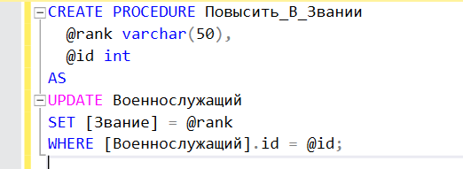

До

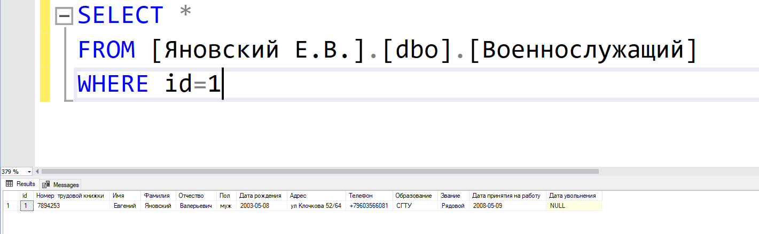



После

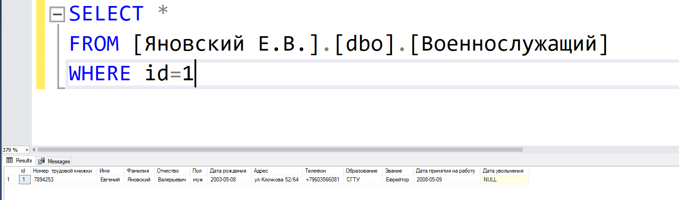

**Процедура 2.**

**Назначение:** уволить военнослужащего

**Группы пользователей:** начальник

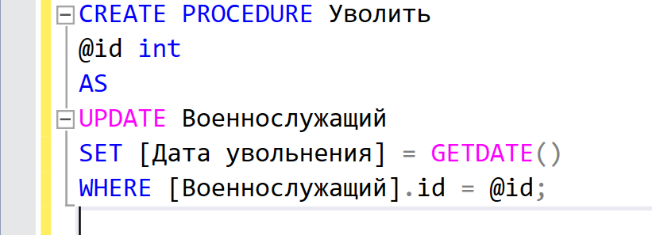

До



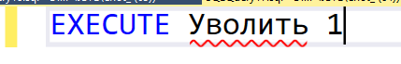

После

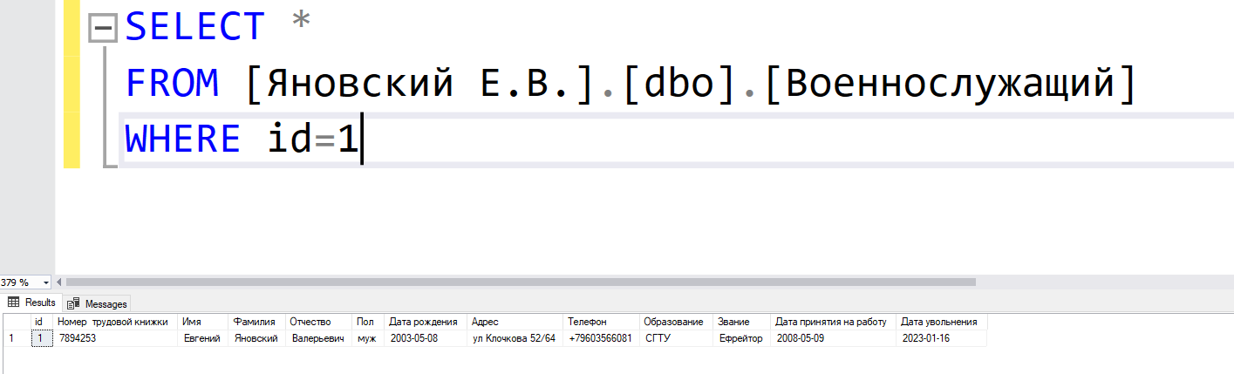

**Процедура 3.**

**Назначение:** показать всех сотрудников определенного пола

**Группы пользователей:** начальник

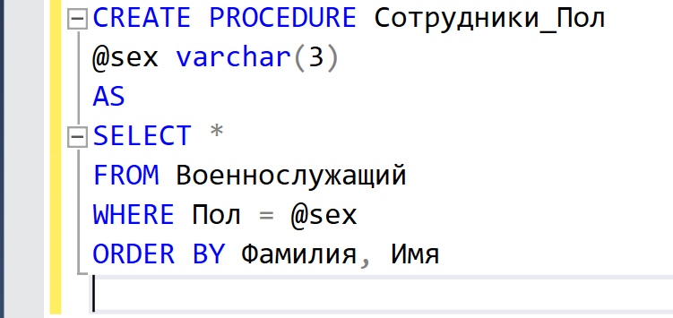

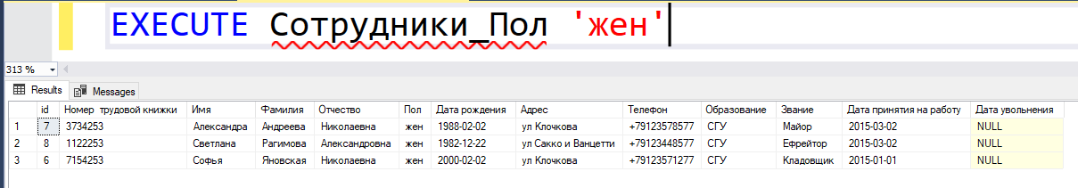

**Процедура 4.**

**Назначение: Добавление нового поставщика**

**Группы пользователей:** начальник

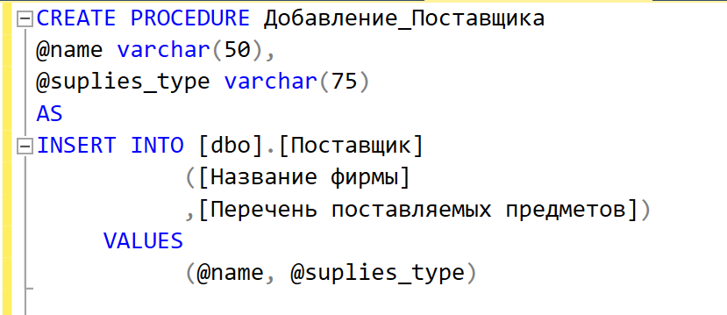



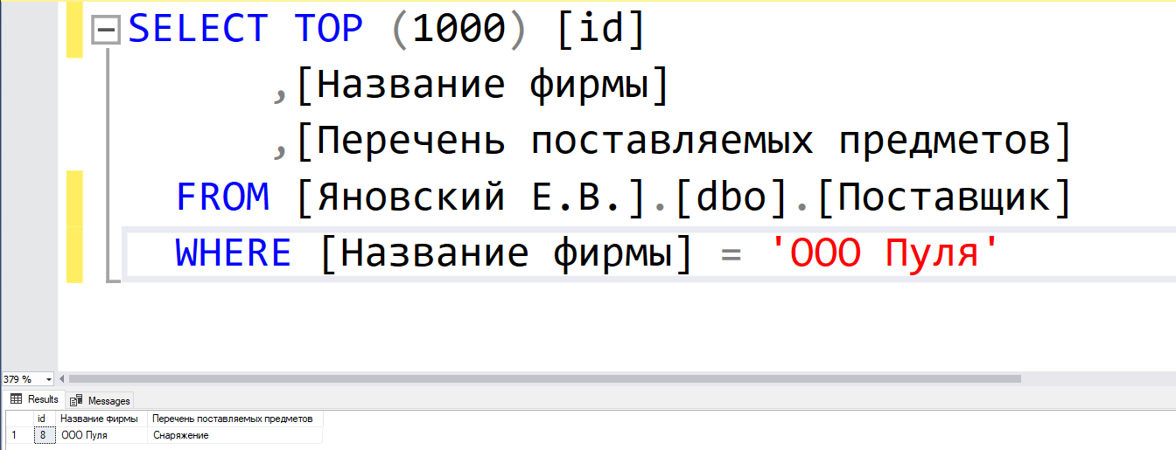

**Процедура 5.**

**Назначение:** Принятие нового военнослужащего

**Группы пользователей:** директор

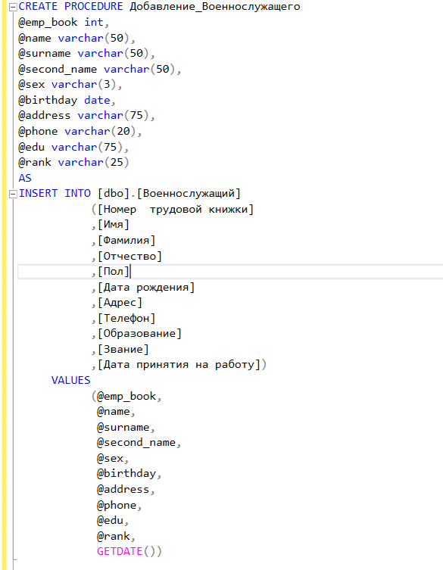



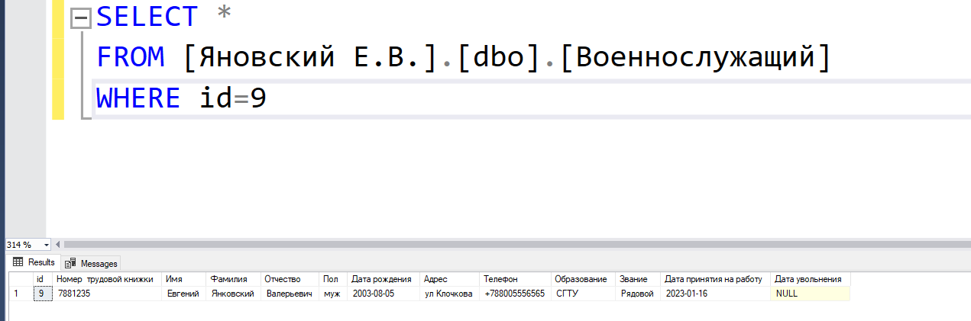

**Сотрудник**

**Процедура 1.**

**Назначение:** Списание припаса

**Группы пользователей:** сотрудник

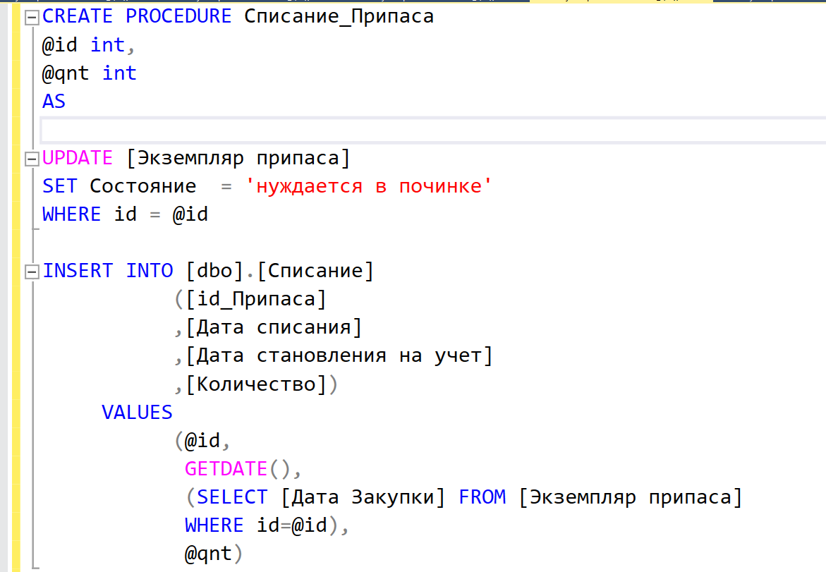



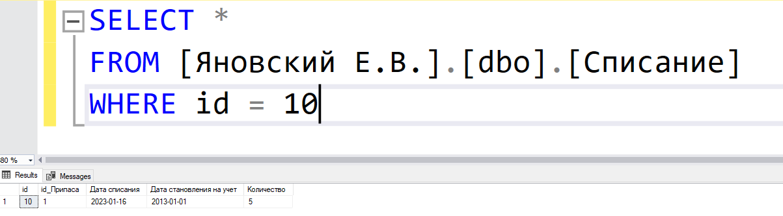

**Процедура 2.**

**Назначение:** выдача припаса

**Группы пользователей:** сотрудник

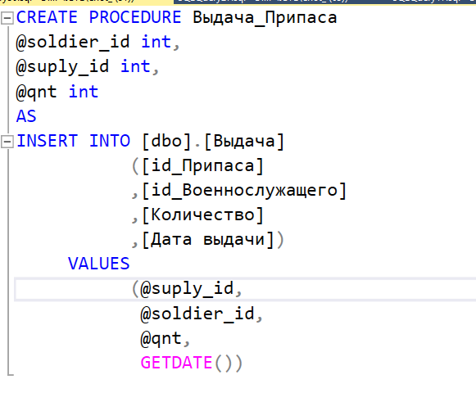



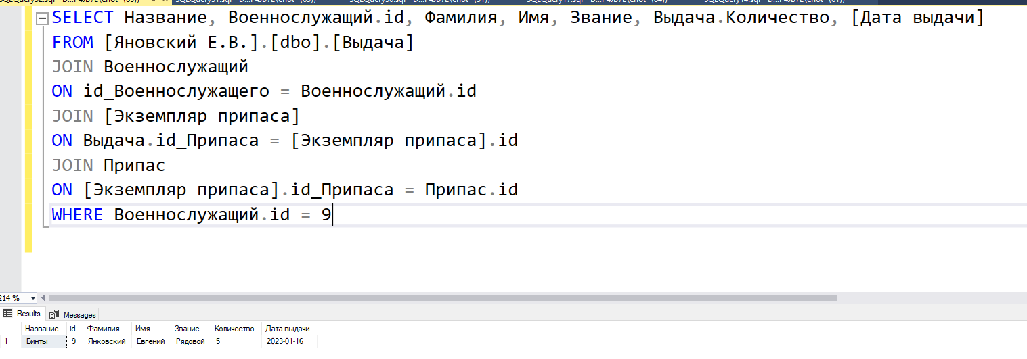

**Процедура 3.**

**Назначение:** Общая стоимость всех поставок за промежуток времени

**Группы пользователей:** сотрудник

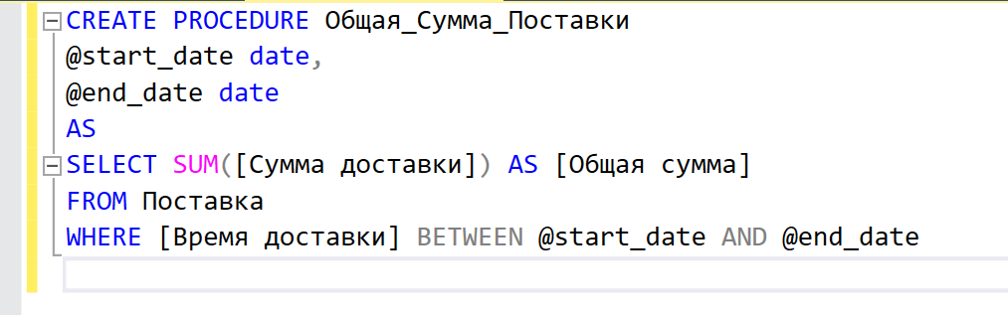

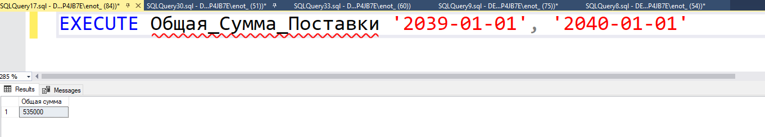

**Процедура 4.**

**Назначение:** Количество испорченных припасов определенной категории

**Группы пользователей:** сотрудник

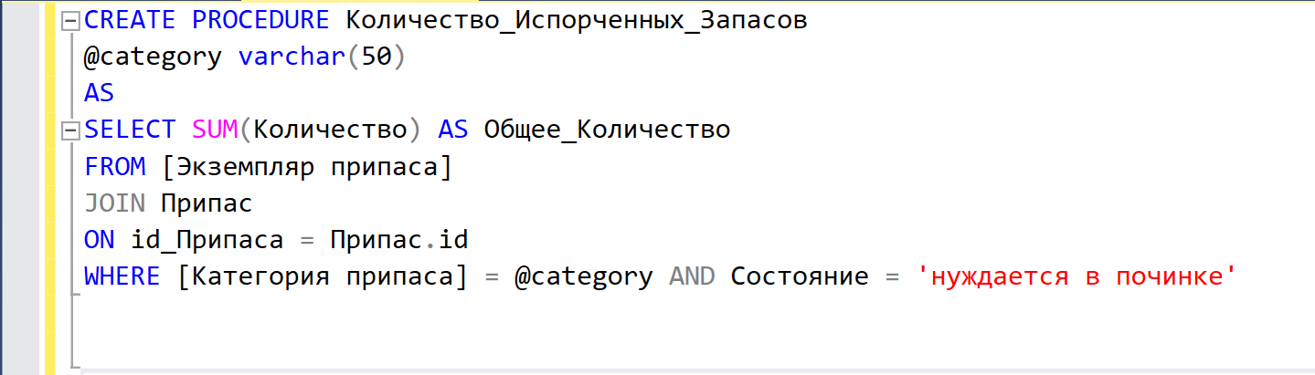

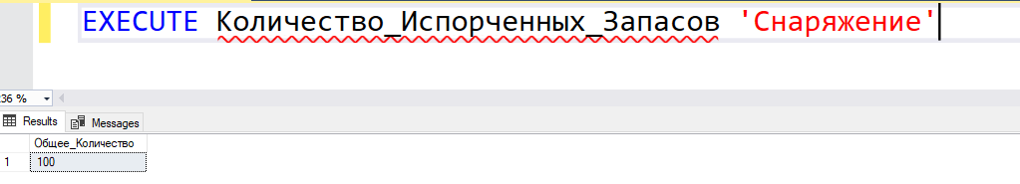

**Процедура 5.**

**Назначение:** Вместимость определенного помещения

**Группы пользователей:** сотрудник

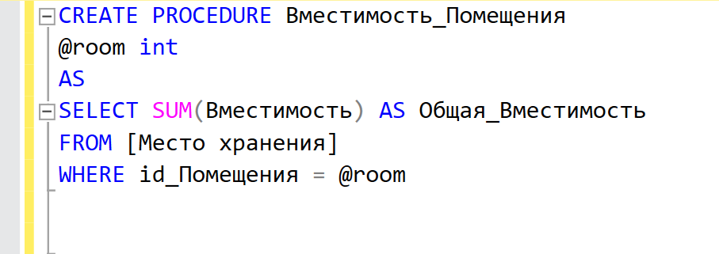

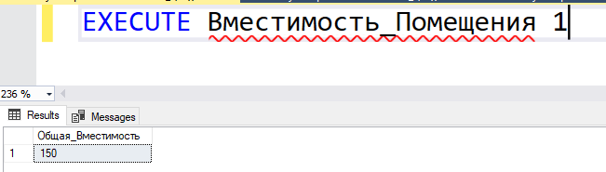

**Военнослужащий**

**Процедура 1.**

**Назначение:** Просмотр своих выдач за определенный промежуток времени

**Группы пользователей:** военнослужащий

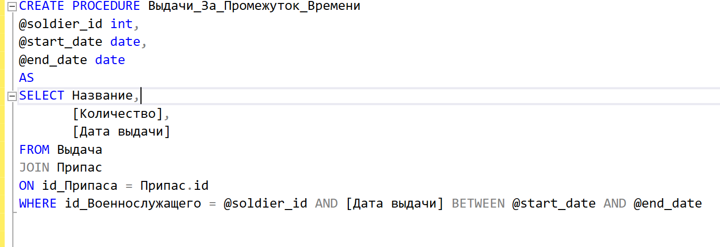

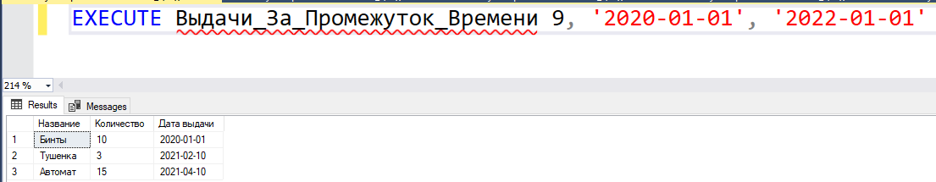

**Процедура 2.**

**Назначение:** Просмотр количество припасов определенной категории на складе

**Группы пользователей:** военнослужащий

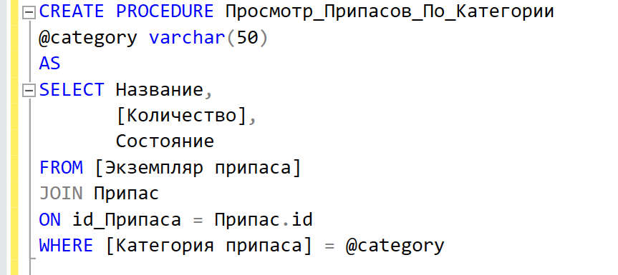

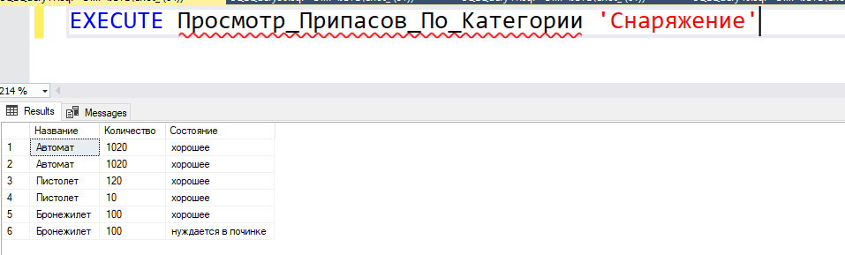

**Процедура 3.**

**Назначение:** Поиск припаса определенной категории на складе

**Группы пользователей:** военнослужащий

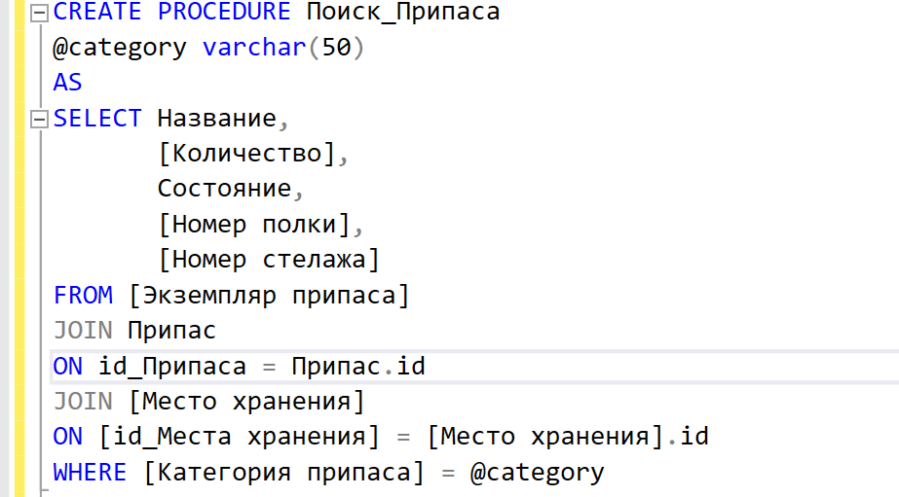

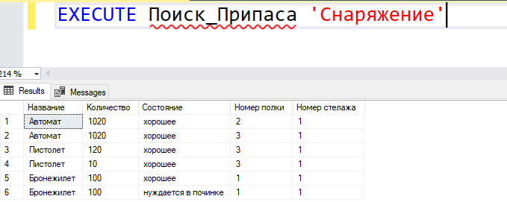

**Процедура 5.**

**Назначение:** Вывод количества полученных припасов определенной категории

**Группы пользователей:** военнослужащий

